建筑能效测评报告书
公共建筑
水光营绿·松烟铸韵
设计编号：

工程地点 | ： | 福建-南平
建设单位 | ：
设计单位 | ：
设计人 | ：
校对人 | ：
审定人 | ：
报告日期 | : | 2025年12月19日

采用软件 | : 能耗计算BESI2025 | 
软件版本 | : 20250505(PLUS)
正版授权码 | : T13959471972
研发单位 | : 北京绿建软件股份有限公司

目 录

1 建筑概况 3
2 测评依据 3
3 软件介绍 3
4 气象数据 4
4.1 气象地点 4
4.2 逐日干球温度表 4
4.3 逐月辐照量表 4
4.4 峰值工况 4
5 围护结构 5
5.1 工程材料 5
5.2 围护结构作法简要说明 6
5.3 体形系数 6
5.4 窗墙比 6
5.5 天窗 7
5.6 屋顶 7
5.7 外墙 7
5.8 挑空楼板 9
5.9 外窗热工 9
5.10 可开启窗扇 11
6 围护结构概况 11
7 标识建筑 12
7.1 房间类型 12
7.2 系统类型 12
7.3 制冷系统 12
7.4 供暖系统 12
7.5 照明 13
8 比对建筑 13
8.1 房间类型 13
8.2 系统类型 13
8.3 制冷系统 14
8.4 供暖系统 14
8.5 照明 14
9 计算结果 14
10 附录 18
10.1 工作日/节假日人员逐时在室率(%) 18
10.2 工作日/节假日照明开关时间表(%) 18
10.3 工作日/节假日设备逐时使用率(%) 19
10.4 工作日/节假日空调系统运行时间表(1:开,0:关) 19
10.5 工作日/节假日新风运行时间表(%) 20

建筑概况
工程名称 | 水光营绿·松烟铸韵
工程地点 | 福建-南平
地理位置 | 北纬：27.00° | 东经：118.16°
计算建筑面积(m²) | 地上3943 地下0
建筑层数 | 地上4 地下1
建筑高度（m） | 地上12.7 地下2.1
计算建筑体积(m³) | 8331.01
计算建筑外表面积(m²) | 2681.78
北向角度 | 135
结构类型
外墙太阳辐射吸收系数 | 0.73
屋顶太阳辐射吸收系数 | 0.52
控温期 | 供冷期:7.31-8.31,供暖期:12.31-1.20

测评依据
1. 《建筑能效标识技术标准》(JGJ/T 288-2012)
2. 《建筑节能与可再生能源利用通用规范》GB55015-2021
3. 《公共建筑节能设计标准》GB50189-2015
4. 《民用建筑热工设计规范》GB50176-2016
5. 《建筑幕墙、门窗通用技术条件》GB/T31433-2015

软件介绍
本报告内容由能耗计算BESI2025计算并输出，能耗计算BESI以CAD为平台，内置DOE2内核，可与建筑节能模型无缝对接，精准快速得到动态理想负荷，完美支持从《建筑能效标识技术标准》到《绿色建筑评价标准》要求的节能率，以及建筑全能耗的计算；软件充分考虑工程实际需求，从冷热源、输配水泵到末端风机，覆盖了常见暖通设备的能耗计算；并支持灵活的采暖供冷期、系统划分、运行策略设置等功能以及强大的结果数据分析。

气象数据

气象地点
福建-南平, 《建筑节能气象参数标准》

逐日干球温度表
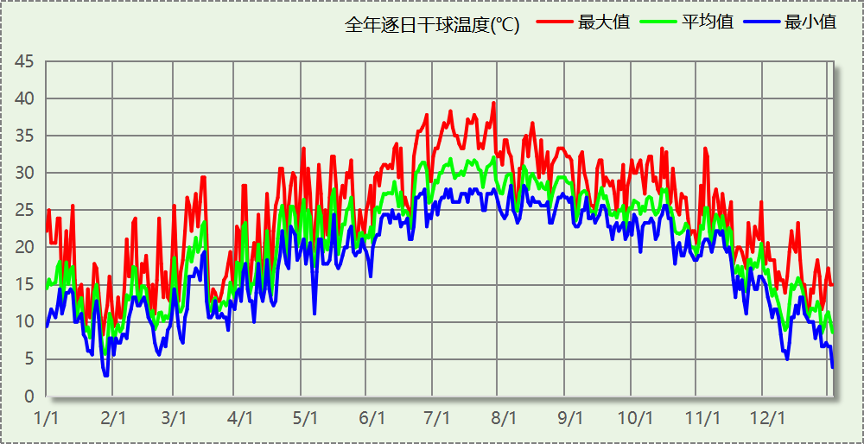

逐月辐照量表
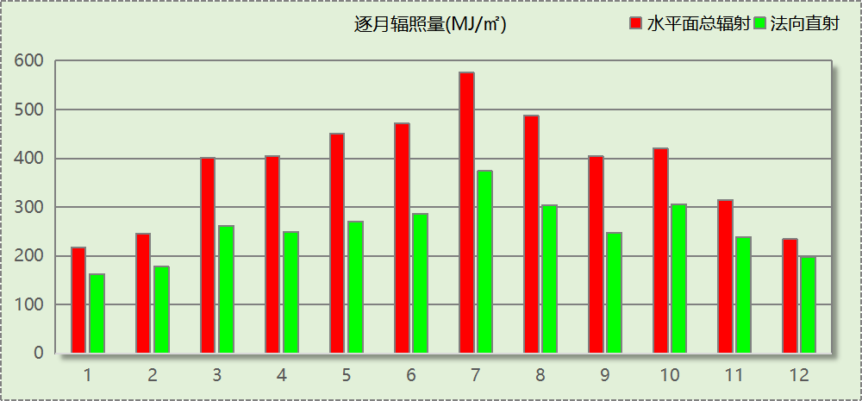

峰值工况
气象数据 | 时刻 | 干球温度(℃) | 湿球温度(℃) | 含湿量(g/kg) | 焓值(kj/kg)
最热 | 07月26日14时 | 39.4 | 27.2 | 18.2 | 86.5
最冷 | 01月27日07时 | 2.8 | 0.6 | 2.8 | 9.8

围护结构

工程材料
材料名称 | 导热系数  λ | 蓄热系数  S | 密度  ρ | 比热容  Cp | 蒸汽渗透  系数u | 数据来源
材料名称 | W/(m.K) | W/(㎡.K) | kg/m³ | J/(kg.K) | g/(m.h.kPa) | 数据来源
水泥砂浆 | 0.930 | 11.370 | 1800.0 | 1050.0 | 0.0210 | 民用建筑热工设计规范 GB50176-2016
防水砂浆 | 0.500 | 10.000 | 1300.0 | 2115.5 | 0.5000
石灰砂浆 | 0.810 | 10.070 | 1600.0 | 1050.0 | 0.0443 | 民用建筑热工设计规范 GB50176-2016
钢筋混凝土 | 1.740 | 17.200 | 2500.0 | 920.0 | 0.0158 | 民用建筑热工设计规范 GB50176-2016
碎石、卵石混凝土(ρ=2300) | 1.510 | 15.360 | 2300.0 | 920.0 | 0.0173 | 民用建筑热工设计规范 GB50176-2016
聚苯乙烯泡沫保温板 | 0.030 | 0.340 | 35.0 | 1380.0 | 0.0162 | 民用建筑热工设计规范 GB50176-2016
岩棉板(ρ=60-160) | 0.041 | 0.615 | 110.0 | 1220.0 | 0.4880 | 民用建筑热工设计规范 GB50176-2016
蒸压加气混凝土砌块(ρ=600) | 0.160 | 3.200 | 600.0 | 1466.8 | 0.1110 | 闽 2015-J-39
聚苯颗粒保温砂浆 | 0.060 | 0.950 | 230.0 | 900.0 | 0.0210 | 民用建筑热工设计规范 GB50176-2016
SBS卷材防水 | 0.030 | 10.000 | 980.0 | 46772.1 | 0.0014
粘土砖 | 0.300 | 10.000 | 1800.0 | 2546.5 | 0.0080
C25细石混凝土 | 0.800 | 10.000 | 2400.0 | 716.2 | 0.0158
木吊顶 | 0.127 | 10.000 | 1500.0 | 7218.4 | 0.1680
挂瓦条 | 0.127 | 10.009 | 1500.0 | 7231.4 | 0.0345
PVC防水卷材 | 0.170 | 10.000 | 1400.0 | 5777.7 | 0.0100
陶瓦 | 0.500 | 10.000 | 2500.0 | 1100.1 | 0.0975
空气层 | 0.026 | 10.039 | 1.3 | 40998768.9 | 0.0100
松、木、云杉（热流方向垂直木纹） | 0.140 | 3.850 | 500.0 | 2510.0 | 0.0345 | 民用建筑热工设计规范 GB50176-2016

围护结构作法简要说明
1. 屋顶：屋顶构造一 (K=0.357,D=22.063)：（由上到下）
陶瓦 30mm＋挂瓦条 20mm＋PVC防水卷材 2mm＋松、木、云杉（热流方向垂直木纹） 20mm＋松、木、云杉（热流方向垂直木纹） 60mm＋松、木、云杉（热流方向垂直木纹） 20mm＋空气层 40mm＋木吊顶 20mm
2. 外墙（填充墙）：外墙（填充墙）构造一 (K=0.670,D=10.317)：（由外到内）
粘土砖 300mm＋聚苯颗粒保温砂浆 20mm
3. 热桥柱：热桥柱构造一 (K=2.026,D=5.436)：（由外到内）
水泥砂浆 20mm＋钢筋混凝土 500mm＋石灰砂浆 20mm
4. 挑空楼板：挑空楼板构造一 (K=0.600,D=3.018)：（由上到下）
水泥砂浆 20mm＋钢筋混凝土 120mm＋水泥砂浆 20mm＋岩棉板(ρ=60-160) 73.2mm＋水泥砂浆 20mm
5. 外窗构造：68系列内平开木窗(5+12Ar+5Low-E) (K=1.800)：
传热系数1.800W/㎡.K，窗太阳得热系数0.370

体形系数

体形系数
外表面积(㎡) | 2681.78
建筑体积(m3) | 8331.01
体形系数 | 0.32

楼层信息表
楼层 | 层高(m) | 建筑面积(㎡) | 外表面积(㎡) | 计算体积(m3)
-1 | 2.100 | 0.00 | 0.00 | 1019.65
1 | 2.100 | 1549.76 | 364.61 | 3254.49
2 | 2.100 | 1558.37 | 307.56 | 3272.58
3 | 2.100 | 835.18 | 899.21 | 1753.87
4 | 2.100 | 0.00 | 1110.39 | 50.07
5 | 4.300 | 0.00 | 0.00 | 0.00
合计 | 12.70 | 3943.30 | 2681.78 | 8331.01

窗墙比

窗墙比
朝向 | 立面 | 窗面积(㎡) | 墙面积(㎡) | 窗墙比
东向 | 东-默认立面 | 13.05 | 558.16 | 0.02
西向 | 西-默认立面 | 13.05 | 509.62 | 0.03

外窗表
朝向 | 立面 | 编号 | 尺寸 | 楼层 | 数量 | 单个面积  （㎡） | 合计面积  （㎡） | 总面积  （㎡）
东向 | 东-默认立面 | C1015 | 1.50×0.90 | 1 | 1 | 1.35 | 1.35 | 13.05
东向 | 东-默认立面 | C1015 | 3.00×0.90 | 1 | 2 | 2.70 | 5.40 | 13.05
东向 | 东-默认立面 | C1020 | 3.00×0.90 | 4 | 1 | 2.70 | 2.70 | 13.05
东向 | 东-默认立面 | C1020 | 2.00×0.90 | 4 | 2 | 1.80 | 3.60 | 13.05
西向 | 西-默认立面 | C1015 | 3.00×0.90 | 1,4 | 3 | 2.70 | 8.10 | 13.05
西向 | 西-默认立面 | C1015 | 1.50×0.90 | 1 | 1 | 1.35 | 1.35 | 13.05
西向 | 西-默认立面 | C1015 | 2.00×0.90 | 4 | 2 | 1.80 | 3.60 | 13.05

天窗

天窗屋顶比
本工程无此项围护结构

天窗类型
本工程无此项围护结构

屋顶

屋顶构造一
材料名称  （由上到下） | 厚度δ | 导热系数λ | 蓄热系数S | 修正  系数 | 热阻R | 热惰性  指标
材料名称  （由上到下） | (mm) | W/(m.K) | W/(㎡.K) | α | (㎡K)/W | D=R*S
陶瓦 | 30 | 0.500 | 10.000 | 1.00 | 0.060 | 0.600
挂瓦条 | 20 | 0.127 | 10.009 | 1.00 | 0.157 | 1.576
PVC防水卷材 | 2 | 0.170 | 10.000 | 1.00 | 0.012 | 0.118
松、木、云杉（热流方向垂直木纹） | 20 | 0.140 | 3.850 | 1.00 | 0.143 | 0.550
松、木、云杉（热流方向垂直木纹） | 60 | 0.140 | 3.850 | 1.00 | 0.429 | 1.650
松、木、云杉（热流方向垂直木纹） | 20 | 0.140 | 3.850 | 1.00 | 0.143 | 0.550
空气层 | 40 | 0.026 | 10.039 | 1.00 | 1.538 | 15.445
木吊顶 | 20 | 0.127 | 10.000 | 1.00 | 0.157 | 1.575
各层之和∑ | 212 | － | － | － | 2.639 | 22.063
外表面太阳辐射吸收系数 | 0.52[默认]
传热系数K=1/(0.16+∑R) | 0.36

外墙

外墙相关构造

外墙（填充墙）构造一
材料名称  （由外到内） | 厚度δ | 导热系数λ | 蓄热系数S | 修正  系数 | 热阻R | 热惰性  指标
材料名称  （由外到内） | (mm) | W/(m.K) | W/(㎡.K) | α | (㎡K)/W | D=R*S
粘土砖 | 300 | 0.300 | 10.000 | 1.00 | 1.000 | 10.000
聚苯颗粒保温砂浆 | 20 | 0.060 | 0.950 | 1.00 | 0.333 | 0.317
各层之和∑ | 320 | － | － | － | 1.333 | 10.317
外表面太阳辐射吸收系数 | 0.73[默认]
传热系数K=1/(0.16+∑R) | 0.67

热桥柱构造一
材料名称  （由外到内） | 厚度δ | 导热系数λ | 蓄热系数S | 修正  系数 | 热阻R | 热惰性  指标
材料名称  （由外到内） | (mm) | W/(m.K) | W/(㎡.K) | α | (㎡K)/W | D=R*S
水泥砂浆 | 20 | 0.930 | 11.370 | 1.00 | 0.022 | 0.245
钢筋混凝土 | 500 | 1.740 | 17.200 | 1.00 | 0.287 | 4.943
石灰砂浆 | 20 | 0.810 | 10.070 | 1.00 | 0.025 | 0.249
各层之和∑ | 540 | － | － | － | 0.334 | 5.436
外表面太阳辐射吸收系数 | 0.73[默认]
传热系数K=1/(0.16+∑R) | 2.03

外墙主断面传热系数的修正系数ψ
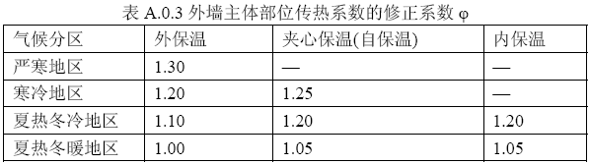

外墙平均热工特性
1. 南向
根据本标准建筑朝向划分规则，当前项目无南向外墙。
2. 北向
根据本标准建筑朝向划分规则，当前项目无北向外墙。
3. 东向
构造名称 | 构件  类型 | 面积(㎡) | 面积所占比例 | 传热系数K  W / (㎡K) | 热惰性  指标D | 太阳辐射  吸收系数
外墙（填充墙）构造一 | 主墙体 | 451.11 | 1.000 | 0.67 | 10.32 | 0.73
平均传热系数K | 0.67 × 1.10 = 0.74
4. 西向
构造名称 | 构件  类型 | 面积(㎡) | 面积所占比例 | 传热系数K  W / (㎡K) | 热惰性  指标D | 太阳辐射  吸收系数
外墙（填充墙）构造一 | 主墙体 | 457.57 | 1.000 | 0.67 | 10.32 | 0.73
平均传热系数K | 0.67 × 1.10 = 0.74
5. 总体
构造名称 | 构件  类型 | 面积(㎡) | 面积所占比例 | 传热系数K  W / (㎡K) | 热惰性  指标D | 太阳辐射  吸收系数
外墙（填充墙）构造一 | 主墙体 | 908.68 | 1.000 | 0.67 | 10.32 | 0.73
平均传热系数K | 0.67 × 1.10 = 0.74

挑空楼板

挑空楼板构造一
材料名称  （由上到下） | 厚度δ | 导热系数λ | 蓄热系数S | 修正  系数 | 热阻R | 热惰性  指标
材料名称  （由上到下） | (mm) | W/(m.K) | W/(㎡.K) | α | (㎡K)/W | D=R*S
水泥砂浆 | 20 | 0.930 | 11.370 | 1.00 | 0.022 | 0.245
钢筋混凝土 | 120 | 1.740 | 17.200 | 1.00 | 0.069 | 1.186
水泥砂浆 | 20 | 0.930 | 11.370 | 1.00 | 0.022 | 0.245
岩棉板(ρ=60-160) | 73.2 | 0.041 | 0.615 | 1.30 | 1.373 | 1.098
水泥砂浆 | 20 | 0.930 | 11.370 | 1.00 | 0.022 | 0.245
各层之和∑ | 253.2 | － | － | － | 1.507 | 3.018
传热系数K=1/(0.16+∑R) | 0.60

外窗热工

外窗构造
序号 | 构造名称 | 构造  编号 | 传热系数 | 窗太阳  得热系数 | 可见光透射比
1 | 68系列内平开木窗(5+12Ar+5Low-E) | 83 | 1.80 | 0.37 | 0.620
1 | 68系列内平开木窗(5+12Ar+5Low-E) | 窗编号
1 | 68系列内平开木窗(5+12Ar+5Low-E) | C1015，C1020
1 | 来源：近零能耗建筑技术标准 GBT51350-2019

建筑遮阳措施
朝向 | 立面编号 | 遮阳措施 | 标准要求
东向 | 东-默认立面 | 自定义外遮阳 | 应采取遮阳措施
西向 | 西-默认立面 | 自定义外遮阳 | 应采取遮阳措施

外遮阳类型

自定义外遮阳
序号 | 编号 | 夏季外遮阳系数 | 冬季外遮阳系数 | 平均外遮阳系数 | 备注
1 | 自定义外遮阳0 | 0.200 | 1.000 | 0.600

平均传热系数
1. 南向：
2. 北向：
3. 东向：
东-默认立面
序号 | 门窗  编号 | 楼层 | 数量 | 单个面积  （㎡） | 总面积  （㎡） | 构造  编号 | 传热系数
1 | C1015 | 1 | 1 | 1.35 | 1.35 | 83 | 1.800
2 | C1015 | 1 | 2 | 2.70 | 5.40 | 83 | 1.800
3 | C1020 | 4 | 1 | 2.70 | 2.70 | 83 | 1.800
4 | C1020 | 4 | 2 | 1.80 | 3.60 | 83 | 1.800
立面总面积(㎡) |  |  | 13.05 | 立面平均传热系数 |  |  | 1.800
4. 西向：
西-默认立面
序号 | 门窗  编号 | 楼层 | 数量 | 单个面积  （㎡） | 总面积  （㎡） | 构造  编号 | 传热系数
1 | C1015 | 1,4 | 3 | 2.70 | 8.10 | 83 | 1.800
2 | C1015 | 1 | 1 | 1.35 | 1.35 | 83 | 1.800
3 | C1015 | 4 | 2 | 1.80 | 3.60 | 83 | 1.800
立面总面积(㎡) |  |  | 13.05 | 立面平均传热系数 |  |  | 1.800

综合太阳得热系数
1. 南向：
2. 北向：
3. 东向：
东-默认立面
序号 | 门窗  编号 | 楼层 | 数量 | 单个面积（㎡） | 总面积（㎡） | 构造  编号 | 窗太阳  得热系数 | 遮阳类型  或编号 | 外遮阳  系数 | 综合太阳  得热系数
1 | C1015 | 1 | 1 | 1.35 | 1.35 | 83 | 0.370 | 自定义外遮阳0 | 0.600 | 0.222
2 | C1015 | 1 | 2 | 2.70 | 5.40 | 83 | 0.370 | 自定义外遮阳0 | 0.600 | 0.222
3 | C1020 | 4 | 1 | 2.70 | 2.70 | 83 | 0.370 | 自定义外遮阳0 | 0.600 | 0.222
4 | C1020 | 4 | 2 | 1.80 | 3.60 | 83 | 0.370 | 自定义外遮阳0 | 0.600 | 0.222
立面总面积(㎡) |  |  |  |  | 13.05 | 立面平均综合太阳得热系数 |  |  |  | 0.222
4. 西向：
西-默认立面
序号 | 门窗  编号 | 楼层 | 数量 | 单个面积（㎡） | 总面积（㎡） | 构造  编号 | 窗太阳  得热系数 | 遮阳类型  或编号 | 外遮阳  系数 | 综合太阳  得热系数
1 | C1015 | 1,4 | 3 | 2.70 | 8.10 | 83 | 0.370 | 自定义外遮阳0 | 0.600 | 0.222
2 | C1015 | 1 | 1 | 1.35 | 1.35 | 83 | 0.370 | 自定义外遮阳0 | 0.600 | 0.222
3 | C1015 | 4 | 2 | 1.80 | 3.60 | 83 | 0.370 | 自定义外遮阳0 | 0.600 | 0.222
立面总面积(㎡) |  |  |  |  | 13.05 | 立面平均综合太阳得热系数 |  |  |  | 0.222

总体热工性能
朝向 | 立面 | 面积 | 传热系数 | 综合太阳得热系数 | 窗墙比
东向 | 东-默认立面 | 13.05 | 1.80 | 0.22 | 0.02
西向 | 西-默认立面 | 13.05 | 1.80 | 0.22 | 0.03
综合平均 |  | 26.10 | 1.80 | 0.22 | 0.02
注：本表所统计的外窗包含凸窗。

可开启窗扇

围护结构概况

 |  |  | 标识建筑 |  |  | 比对建筑
天窗屋顶比 |  |  | － |  |  | －
屋顶传热系数K  和热惰性指标 D |  |  | K=0.36  D=22.06 |  |  | K=0.40  D=19.06
外墙传热系数K  和热惰性指标 D |  |  | K=0.74  D=10.32 |  |  | K=0.80  D=10.14
挑空楼板传热系数K  和热惰性指标 D |  |  | K=0.60  D=3.02 |  |  | K=0.70  D=2.83
天窗传热系数K  和太阳得热系数 SHGC |  |  | K=－  SHGC=－ |  |  | K=－  SHGC=－
外窗（包括透明幕墙） | 朝向 | 立面 | 窗墙比 | 传热  系数 | 太阳得热系数 | 窗墙比 | 传热  系数 | 太阳得热系数
外窗（包括透明幕墙） | 东向 | 东-默认立面 | 0.02 | 1.80 | 0.22 | 0.02 | 3.00 | 0.45
外窗（包括透明幕墙） | 西向 | 西-默认立面 | 0.03 | 1.80 | 0.22 | 0.03 | 3.00 | 0.45
室内参数和气象条件设置 |  |  | 按《建筑节能与可再生能源利用通用规范》附录C设置
备注：
1. 传热系数的单位W/(m2.k)，其他参数无量纲.
2. 屋顶和外墙的传热系数K和热情性指标D指平均值.
3. 设计建筑：“—”代表本工程无对应项.

标识建筑

房间类型

房间参数表
房间类型 | 空调  温度℃ | 供暖  温度℃ | 新风量 | 渗透风  换气次数 | 人员密度 | 照明功率 | 插座设备  功率
展示区 | 26 | 20 | 30(m³/h.人) | 0(次/h) | 2.5(㎡/人) | 9(W/㎡) | 15(W/㎡)
楼梯间 | － | － | 0(m³/h.人) | 0(次/h) | 0(人) | 2(W/㎡) | 15(W/㎡)
空房间 | － | － | 0(m³/h.人) | 0(次/h) | 0(人) | 0(W/㎡) | 0(W/㎡)
茶叶做青室 | － | － | 2(次/h) | 0(次/h) | 5(人) | 3(W/㎡) | 1500(W)
茶叶烘焙室 | － | － | 2(次/h) | 0(次/h) | 8(人) | 3(W/㎡) | 3(W/㎡)
评茶室 | 26 | 20 | 3(次/h) | 0(次/h) | 8(人) | 5(W/㎡) | 10(W/㎡)
走廊 | 26 | 16 | 20(m³/h.人) | 0(次/h) | 50(㎡/人) | 3(W/㎡) | 15(W/㎡)

作息时间表
详见附录

系统类型

系统分区
系统编号 | 系统类型 | 面积(㎡) | 包含的房间
自动 | 单元式空调 | 900.43 | 所有房间

热回收参数
系统编号 | 热回收 | 供冷 |  | 供暖
系统编号 | 热回收 | 回收效率(%) | 启动温(焓)差 | 回收效率(%) | 启动温(焓)差
自动 | 全热回收 | 50 | 5℃ | 55 | 5(℃)

制冷系统

多联机/单元式空调能耗
系统编号 | 制冷SEER | 耗冷量(kWh) | 耗电量(kWh)
自动 | 5.40 | 19549 | 3620

供暖系统

多联机/单元式热泵能耗
系统编号 | 制热HSPF | 耗热量(kWh) | 耗电量(kWh)
自动 | 3.20 | 437 | 137

照明
房间类型 | 单位面积电耗  (kWh/㎡) | 房间数量 | 房间合计面积  (㎡) | 合计电耗  (kWh)
办公-展示区 | 15.12 | 4 | 186 | 2807
办公-楼梯间 | 5.50 | 1 | 366 | 2013
办公-空房间 | 0.00 | 2 | 3 | 0
办公-茶叶做青室 | 0.45 | 2 | 94 | 42
办公-茶叶烘焙室 | 4.13 | 42 | 2944 | 12143
办公-评茶室 | 9.63 | 4 | 190 | 1832
办公-走廊 | 7.09 | 3 | 622 | 4410
总计 |  |  |  | 23247

比对建筑

房间类型

房间参数表
房间类型 | 空调  温度℃ | 供暖  温度℃ | 新风量 | 渗透风  换气次数 | 人员密度 | 照明功率 | 插座设备  功率
展示区 | 26 | 20 | 30(m³/h.人) | 0(次/h) | 2.5(㎡/人) | 9(W/㎡) | 15(W/㎡)
楼梯间 | － | － | 0(m³/h.人) | 0(次/h) | 0(人) | 5(W/㎡) | 15(W/㎡)
空房间 | － | － | 0(m³/h.人) | 0(次/h) | 0(人) | 0(W/㎡) | 0(W/㎡)
茶叶做青室 | － | － | 30(m³/h.人) | 0(次/h) | 8(㎡/人) | 9(W/㎡) | 15(W/㎡)
茶叶烘焙室 | － | － | 20(m³/h.人) | 0(次/h) | 50(㎡/人) | 5(W/㎡) | 15(W/㎡)
评茶室 | 26 | 20 | 30(m³/h.人) | 0(次/h) | 8(㎡/人) | 9(W/㎡) | 15(W/㎡)
走廊 | 26 | 16 | 20(m³/h.人) | 0(次/h) | 50(㎡/人) | 5(W/㎡) | 15(W/㎡)

作息时间表
同标识建筑

系统类型

系统分区
系统编号 | 系统类型 | 面积(㎡) | 包含的房间
自动 | 中央空调-双管制风机盘管 | 900.43 | 同标识建筑

制冷系统

供暖系统

照明
房间类型 | 单位面积电耗  (kWh/㎡) | 房间数量 | 房间合计面积  (㎡) | 合计电耗  (kWh)
办公-展示区 | 18.90 | 4 | 186 | 3509
办公-楼梯间 | 18.90 | 1 | 366 | 6916
办公-空房间 | 0.00 | 2 | 3 | 0
办公-茶叶做青室 | 1.35 | 2 | 94 | 127
办公-茶叶烘焙室 | 6.88 | 42 | 2944 | 20238
办公-评茶室 | 17.33 | 4 | 190 | 3297
办公-走廊 | 18.90 | 3 | 622 | 11761
总计 |  |  |  | 45848

计算结果
能耗分类 | 能耗子类 | 标识建筑  (kWh/㎡) | 比对建筑  (kWh/㎡) | 比对节能率  （%） | 基础建筑  (kWh/㎡) | 基础节能率  （%）
建筑负荷 | 耗冷量 | 4.96 | 5.14 | 3.54%
建筑负荷 | 耗热量 | 0.11 | 0.08 | -39.54%
建筑负荷 | 冷热合计 | 5.07 | 5.22 | 2.88%
供冷电耗 | 中央冷源 | 0.00 | 0.00 | 37.48%
供冷电耗 | 冷却水泵 | 0.00 | 0.00 | 37.48%
供冷电耗 | 冷冻水泵 | 0.00 | 0.00 | 37.48%
供冷电耗 | 多联机/单元式空调 | 0.92 | 1.47 | 37.48%
供冷电耗 | 供冷合计 | 0.92 | 1.47 | 37.48%
供暖电耗 | 中央热源 | 0.00 | 0.00 | -52.62%
供暖电耗 | 供暖水泵 | 0.00 | 0.00 | -52.62%
供暖电耗 | 多联机/单元式热泵/壁挂炉 | 0.03 | 0.02 | -52.62%
供暖电耗 | 供暖合计 | 0.03 | 0.02 | -52.62%
采暖空调电耗 |  | 0.95 | 1.49 | 36.11%
照明电耗 |  | 5.90 | 11.63 | 49.30%
合计电耗 |  | 6.85 | 13.12 | 47.80% | 46.85 | 85.38%

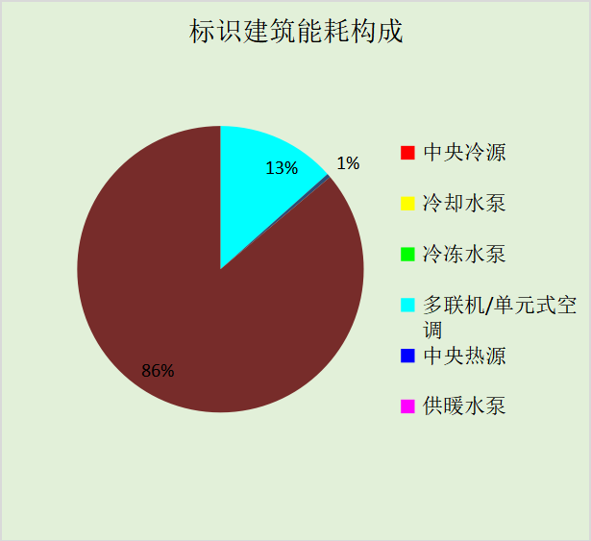
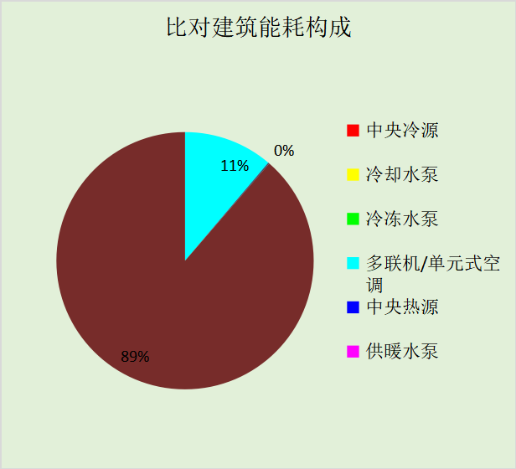
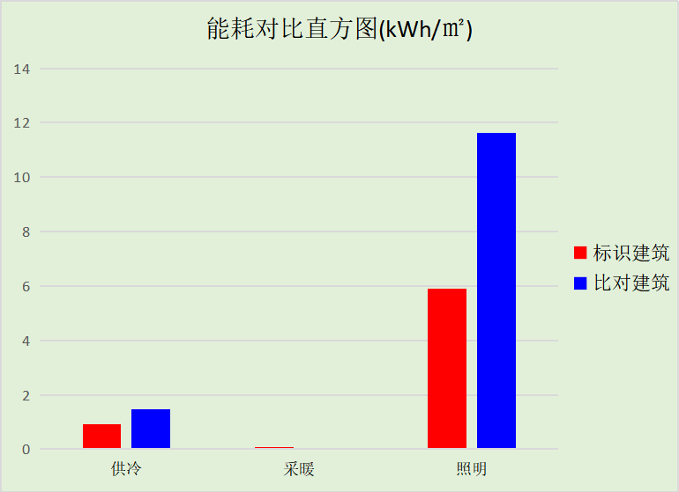

附录

工作日/节假日人员逐时在室率(%)

房间类型 | 1 | 2 | 3 | 4 | 5 | 6 | 7 | 8 | 9 | 10 | 11 | 12 | 13 | 14 | 15 | 16 | 17 | 18 | 19 | 20 | 21 | 22 | 23 | 24
办公-展示区 | 0 | 0 | 0 | 0 | 0 | 0 | 10 | 50 | 100 | 100 | 100 | 30 | 100 | 100 | 100 | 100 | 50 | 20 | 10 | 0 | 0 | 0 | 0 | 0
办公-展示区 | 0 | 0 | 0 | 0 | 0 | 0 | 0 | 20 | 45 | 0 | 0 | 0 | 0 | 0 | 0 | 0 | 0 | 0 | 0 | 0 | 0 | 0 | 0 | 0
办公-楼梯间 | 0 | 0 | 0 | 0 | 0 | 0 | 0 | 20 | 50 | 80 | 80 | 80 | 80 | 80 | 80 | 80 | 80 | 80 | 80 | 70 | 50 | 0 | 0 | 0
办公-楼梯间 | 0 | 0 | 0 | 0 | 0 | 0 | 0 | 0 | 0 | 0 | 0 | 0 | 0 | 0 | 0 | 0 | 0 | 0 | 0 | 0 | 0 | 0 | 0 | 0
办公-空房间 | 0 | 0 | 0 | 0 | 0 | 0 | 0 | 0 | 0 | 0 | 0 | 0 | 0 | 0 | 0 | 0 | 0 | 0 | 0 | 0 | 0 | 0 | 0 | 0
办公-空房间 | 0 | 0 | 0 | 0 | 0 | 0 | 0 | 0 | 0 | 0 | 0 | 0 | 0 | 0 | 0 | 0 | 0 | 0 | 0 | 0 | 0 | 0 | 0 | 0
办公-茶叶做青室 | 0 | 0 | 0 | 0 | 0 | 0 | 0 | 25 | 25 | 25 | 25 | 25 | 25 | 25 | 25 | 25 | 25 | 25 | 0 | 0 | 0 | 0 | 0 | 0
办公-茶叶做青室 | 0 | 0 | 0 | 0 | 0 | 0 | 0 | 0 | 0 | 0 | 0 | 0 | 0 | 0 | 0 | 0 | 0 | 0 | 0 | 0 | 0 | 0 | 0 | 0
办公-茶叶烘焙室 | 0 | 0 | 0 | 0 | 0 | 0 | 0 | 25 | 25 | 25 | 25 | 25 | 25 | 25 | 25 | 25 | 25 | 25 | 0 | 0 | 0 | 0 | 0 | 0
办公-茶叶烘焙室 | 0 | 0 | 0 | 0 | 0 | 0 | 0 | 0 | 0 | 0 | 0 | 0 | 0 | 0 | 0 | 0 | 0 | 0 | 0 | 0 | 0 | 0 | 0 | 0
办公-评茶室 | 0 | 0 | 0 | 0 | 0 | 0 | 0 | 95 | 95 | 95 | 95 | 30 | 95 | 95 | 95 | 95 | 95 | 95 | 0 | 0 | 0 | 0 | 0 | 0
办公-评茶室 | 0 | 0 | 0 | 0 | 0 | 0 | 0 | 0 | 0 | 0 | 0 | 0 | 0 | 0 | 0 | 0 | 0 | 0 | 0 | 0 | 0 | 0 | 0 | 0
办公-走廊 | 0 | 0 | 0 | 0 | 0 | 0 | 10 | 50 | 95 | 95 | 95 | 80 | 80 | 95 | 95 | 95 | 95 | 30 | 30 | 0 | 0 | 0 | 0 | 0
办公-走廊 | 0 | 0 | 0 | 0 | 0 | 0 | 0 | 0 | 0 | 0 | 0 | 0 | 0 | 0 | 0 | 0 | 0 | 0 | 0 | 0 | 0 | 0 | 0 | 0

注：上行：工作日；下行：节假日

工作日/节假日照明开关时间表(%)

房间类型 | 1 | 2 | 3 | 4 | 5 | 6 | 7 | 8 | 9 | 10 | 11 | 12 | 13 | 14 | 15 | 16 | 17 | 18 | 19 | 20 | 21 | 22 | 23 | 24
办公-展示区 | 10 | 10 | 10 | 10 | 10 | 10 | 10 | 36 | 62 | 56 | 54 | 43 | 53 | 55 | 58 | 67 | 40 | 18 | 10 | 10 | 10 | 10 | 10 | 10
办公-展示区 | 0 | 0 | 0 | 0 | 0 | 0 | 0 | 0 | 0 | 0 | 0 | 0 | 0 | 0 | 0 | 0 | 0 | 0 | 0 | 0 | 0 | 0 | 0 | 0
办公-楼梯间 | 10 | 10 | 10 | 10 | 10 | 10 | 10 | 50 | 60 | 60 | 60 | 60 | 60 | 60 | 60 | 60 | 80 | 90 | 100 | 100 | 100 | 10 | 10 | 10
办公-楼梯间 | 0 | 0 | 0 | 0 | 0 | 0 | 0 | 0 | 0 | 0 | 0 | 0 | 0 | 0 | 0 | 0 | 0 | 0 | 0 | 0 | 0 | 0 | 0 | 0
办公-空房间 | 0 | 0 | 0 | 0 | 0 | 0 | 0 | 0 | 0 | 0 | 0 | 0 | 0 | 0 | 0 | 0 | 0 | 0 | 0 | 0 | 0 | 0 | 0 | 0
办公-空房间 | 0 | 0 | 0 | 0 | 0 | 0 | 0 | 0 | 0 | 0 | 0 | 0 | 0 | 0 | 0 | 0 | 0 | 0 | 0 | 0 | 0 | 0 | 0 | 0
办公-茶叶做青室 | 0 | 0 | 0 | 0 | 0 | 0 | 0 | 0 | 0 | 0 | 0 | 0 | 0 | 0 | 0 | 0 | 30 | 30 | 0 | 0 | 0 | 0 | 0 | 0
办公-茶叶做青室 | 0 | 0 | 0 | 0 | 0 | 0 | 0 | 0 | 0 | 0 | 0 | 0 | 0 | 0 | 0 | 0 | 0 | 0 | 0 | 0 | 0 | 0 | 0 | 0
办公-茶叶烘焙室 | 0 | 0 | 0 | 0 | 0 | 0 | 0 | 50 | 50 | 50 | 50 | 50 | 50 | 50 | 50 | 50 | 50 | 50 | 0 | 0 | 0 | 0 | 0 | 0
办公-茶叶烘焙室 | 0 | 0 | 0 | 0 | 0 | 0 | 0 | 0 | 0 | 0 | 0 | 0 | 0 | 0 | 0 | 0 | 0 | 0 | 0 | 0 | 0 | 0 | 0 | 0
办公-评茶室 | 0 | 0 | 0 | 0 | 0 | 0 | 0 | 70 | 70 | 70 | 70 | 70 | 70 | 70 | 70 | 70 | 70 | 70 | 0 | 0 | 0 | 0 | 0 | 0
办公-评茶室 | 0 | 0 | 0 | 0 | 0 | 0 | 0 | 0 | 0 | 0 | 0 | 0 | 0 | 0 | 0 | 0 | 0 | 0 | 0 | 0 | 0 | 0 | 0 | 0
办公-走廊 | 0 | 0 | 0 | 0 | 0 | 0 | 10 | 50 | 95 | 95 | 95 | 80 | 80 | 95 | 95 | 95 | 95 | 30 | 30 | 0 | 0 | 0 | 0 | 0
办公-走廊 | 0 | 0 | 0 | 0 | 0 | 0 | 0 | 0 | 0 | 0 | 0 | 0 | 0 | 0 | 0 | 0 | 0 | 0 | 0 | 0 | 0 | 0 | 0 | 0

注：上行：工作日；下行：节假日

工作日/节假日设备逐时使用率(%)

房间类型 | 1 | 2 | 3 | 4 | 5 | 6 | 7 | 8 | 9 | 10 | 11 | 12 | 13 | 14 | 15 | 16 | 17 | 18 | 19 | 20 | 21 | 22 | 23 | 24
办公-展示区 | 0 | 0 | 0 | 0 | 0 | 0 | 10 | 50 | 100 | 100 | 100 | 100 | 100 | 100 | 100 | 100 | 50 | 20 | 10 | 0 | 0 | 0 | 0 | 0
办公-展示区 | 0 | 0 | 0 | 0 | 0 | 0 | 0 | 0 | 0 | 0 | 0 | 0 | 0 | 0 | 0 | 0 | 0 | 0 | 0 | 0 | 0 | 0 | 0 | 0
办公-楼梯间 | 0 | 0 | 0 | 0 | 0 | 0 | 0 | 30 | 50 | 80 | 80 | 80 | 80 | 80 | 80 | 80 | 80 | 80 | 80 | 70 | 50 | 0 | 0 | 0
办公-楼梯间 | 0 | 0 | 0 | 0 | 0 | 0 | 0 | 0 | 0 | 0 | 0 | 0 | 0 | 0 | 0 | 0 | 0 | 0 | 0 | 0 | 0 | 0 | 0 | 0
办公-空房间 | 0 | 0 | 0 | 0 | 0 | 0 | 0 | 0 | 0 | 0 | 0 | 0 | 0 | 0 | 0 | 0 | 0 | 0 | 0 | 0 | 0 | 0 | 0 | 0
办公-空房间 | 0 | 0 | 0 | 0 | 0 | 0 | 0 | 0 | 0 | 0 | 0 | 0 | 0 | 0 | 0 | 0 | 0 | 0 | 0 | 0 | 0 | 0 | 0 | 0
办公-茶叶做青室 | 0 | 0 | 0 | 0 | 0 | 0 | 0 | 80 | 80 | 80 | 80 | 80 | 80 | 80 | 80 | 80 | 80 | 80 | 0 | 0 | 0 | 0 | 0 | 0
办公-茶叶做青室 | 0 | 0 | 0 | 0 | 0 | 0 | 0 | 0 | 0 | 0 | 0 | 0 | 0 | 0 | 0 | 0 | 0 | 0 | 0 | 0 | 0 | 0 | 0 | 0
办公-茶叶烘焙室 | 0 | 0 | 0 | 0 | 0 | 0 | 0 | 10 | 10 | 10 | 10 | 10 | 10 | 10 | 10 | 10 | 10 | 10 | 0 | 0 | 0 | 0 | 0 | 0
办公-茶叶烘焙室 | 0 | 0 | 0 | 0 | 0 | 0 | 0 | 0 | 0 | 0 | 0 | 0 | 0 | 0 | 0 | 0 | 0 | 0 | 0 | 0 | 0 | 0 | 0 | 0
办公-评茶室 | 0 | 0 | 0 | 0 | 0 | 0 | 0 | 70 | 70 | 70 | 70 | 70 | 70 | 70 | 70 | 70 | 70 | 70 | 0 | 0 | 0 | 0 | 0 | 0
办公-评茶室 | 0 | 0 | 0 | 0 | 0 | 0 | 0 | 0 | 0 | 0 | 0 | 0 | 0 | 0 | 0 | 0 | 0 | 0 | 0 | 0 | 0 | 0 | 0 | 0
办公-走廊 | 0 | 0 | 0 | 0 | 0 | 0 | 10 | 50 | 95 | 95 | 95 | 50 | 50 | 95 | 95 | 95 | 95 | 30 | 30 | 0 | 0 | 0 | 0 | 0
办公-走廊 | 0 | 0 | 0 | 0 | 0 | 0 | 0 | 0 | 0 | 0 | 0 | 0 | 0 | 0 | 0 | 0 | 0 | 0 | 0 | 0 | 0 | 0 | 0 | 0

注：上行：工作日；下行：节假日

工作日/节假日空调系统运行时间表(1:开,0:关)
采暖期：
系统编号 | 1 | 2 | 3 | 4 | 5 | 6 | 7 | 8 | 9 | 10 | 11 | 12 | 13 | 14 | 15 | 16 | 17 | 18 | 19 | 20 | 21 | 22 | 23 | 24
自动 | 0 | 0 | 0 | 0 | 0 | 0 | 1 | 1 | 1 | 1 | 1 | 1 | 1 | 1 | 1 | 1 | 1 | 1 | 0 | 0 | 0 | 0 | 0 | 0
自动 | 0 | 0 | 0 | 0 | 0 | 0 | 0 | 0 | 0 | 0 | 0 | 0 | 0 | 0 | 0 | 0 | 0 | 0 | 0 | 0 | 0 | 0 | 0 | 0
供冷期：

系统编号 | 1 | 2 | 3 | 4 | 5 | 6 | 7 | 8 | 9 | 10 | 11 | 12 | 13 | 14 | 15 | 16 | 17 | 18 | 19 | 20 | 21 | 22 | 23 | 24
自动 | 0 | 0 | 0 | 0 | 0 | 0 | 1 | 1 | 1 | 1 | 1 | 1 | 1 | 1 | 1 | 1 | 1 | 1 | 0 | 0 | 0 | 0 | 0 | 0
自动 | 0 | 0 | 0 | 0 | 0 | 0 | 0 | 0 | 0 | 0 | 0 | 0 | 0 | 0 | 0 | 0 | 0 | 0 | 0 | 0 | 0 | 0 | 0 | 0

注：上行：工作日；下行：节假日

工作日/节假日新风运行时间表(%)

房间类型 | 1 | 2 | 3 | 4 | 5 | 6 | 7 | 8 | 9 | 10 | 11 | 12 | 13 | 14 | 15 | 16 | 17 | 18 | 19 | 20 | 21 | 22 | 23 | 24
办公-展示区 | 0 | 0 | 0 | 0 | 0 | 0 | 100 | 100 | 100 | 100 | 100 | 100 | 100 | 100 | 100 | 100 | 100 | 100 | 0 | 0 | 0 | 0 | 0 | 0
办公-展示区 | 0 | 0 | 0 | 0 | 0 | 0 | 0 | 0 | 0 | 0 | 0 | 0 | 0 | 0 | 0 | 0 | 0 | 0 | 0 | 0 | 0 | 0 | 0 | 0
办公-楼梯间 | 0 | 0 | 0 | 0 | 0 | 0 | 0 | 100 | 100 | 100 | 100 | 100 | 100 | 100 | 100 | 100 | 100 | 100 | 100 | 100 | 100 | 0 | 0 | 0
办公-楼梯间 | 0 | 0 | 0 | 0 | 0 | 0 | 0 | 0 | 0 | 0 | 0 | 0 | 0 | 0 | 0 | 0 | 0 | 0 | 0 | 0 | 0 | 0 | 0 | 0
办公-空房间 | 0 | 0 | 0 | 0 | 0 | 0 | 0 | 100 | 100 | 100 | 100 | 100 | 100 | 100 | 100 | 100 | 100 | 100 | 100 | 100 | 100 | 0 | 0 | 0
办公-空房间 | 0 | 0 | 0 | 0 | 0 | 0 | 0 | 0 | 0 | 0 | 0 | 0 | 0 | 0 | 0 | 0 | 0 | 0 | 0 | 0 | 0 | 0 | 0 | 0
办公-茶叶做青室 | 0 | 0 | 0 | 0 | 0 | 0 | 100 | 100 | 100 | 100 | 100 | 100 | 100 | 100 | 100 | 100 | 100 | 100 | 0 | 0 | 0 | 0 | 0 | 0
办公-茶叶做青室 | 0 | 0 | 0 | 0 | 0 | 0 | 0 | 0 | 0 | 0 | 0 | 0 | 0 | 0 | 0 | 0 | 0 | 0 | 0 | 0 | 0 | 0 | 0 | 0
办公-茶叶烘焙室 | 0 | 0 | 0 | 0 | 0 | 0 | 100 | 100 | 100 | 100 | 100 | 100 | 100 | 100 | 100 | 100 | 100 | 100 | 0 | 0 | 0 | 0 | 0 | 0
办公-茶叶烘焙室 | 0 | 0 | 0 | 0 | 0 | 0 | 0 | 0 | 0 | 0 | 0 | 0 | 0 | 0 | 0 | 0 | 0 | 0 | 0 | 0 | 0 | 0 | 0 | 0
办公-评茶室 | 0 | 0 | 0 | 0 | 0 | 0 | 100 | 100 | 100 | 100 | 100 | 100 | 100 | 100 | 100 | 100 | 100 | 100 | 0 | 0 | 0 | 0 | 0 | 0
办公-评茶室 | 0 | 0 | 0 | 0 | 0 | 0 | 0 | 0 | 0 | 0 | 0 | 0 | 0 | 0 | 0 | 0 | 0 | 0 | 0 | 0 | 0 | 0 | 0 | 0
办公-走廊 | 0 | 0 | 0 | 0 | 0 | 0 | 100 | 100 | 100 | 100 | 100 | 100 | 100 | 100 | 100 | 100 | 100 | 100 | 0 | 0 | 0 | 0 | 0 | 0
办公-走廊 | 0 | 0 | 0 | 0 | 0 | 0 | 0 | 0 | 0 | 0 | 0 | 0 | 0 | 0 | 0 | 0 | 0 | 0 | 0 | 0 | 0 | 0 | 0 | 0

注：上行：工作日；下行：节假日

